АНАЛИЗ ПО РЕЗУЛЬТАТАМ САМООБСЛЕДОВАНИЯ
МОУ ДО «ЦВР «ЮНОСТЬ» ЗА 2014-2015 ГОД
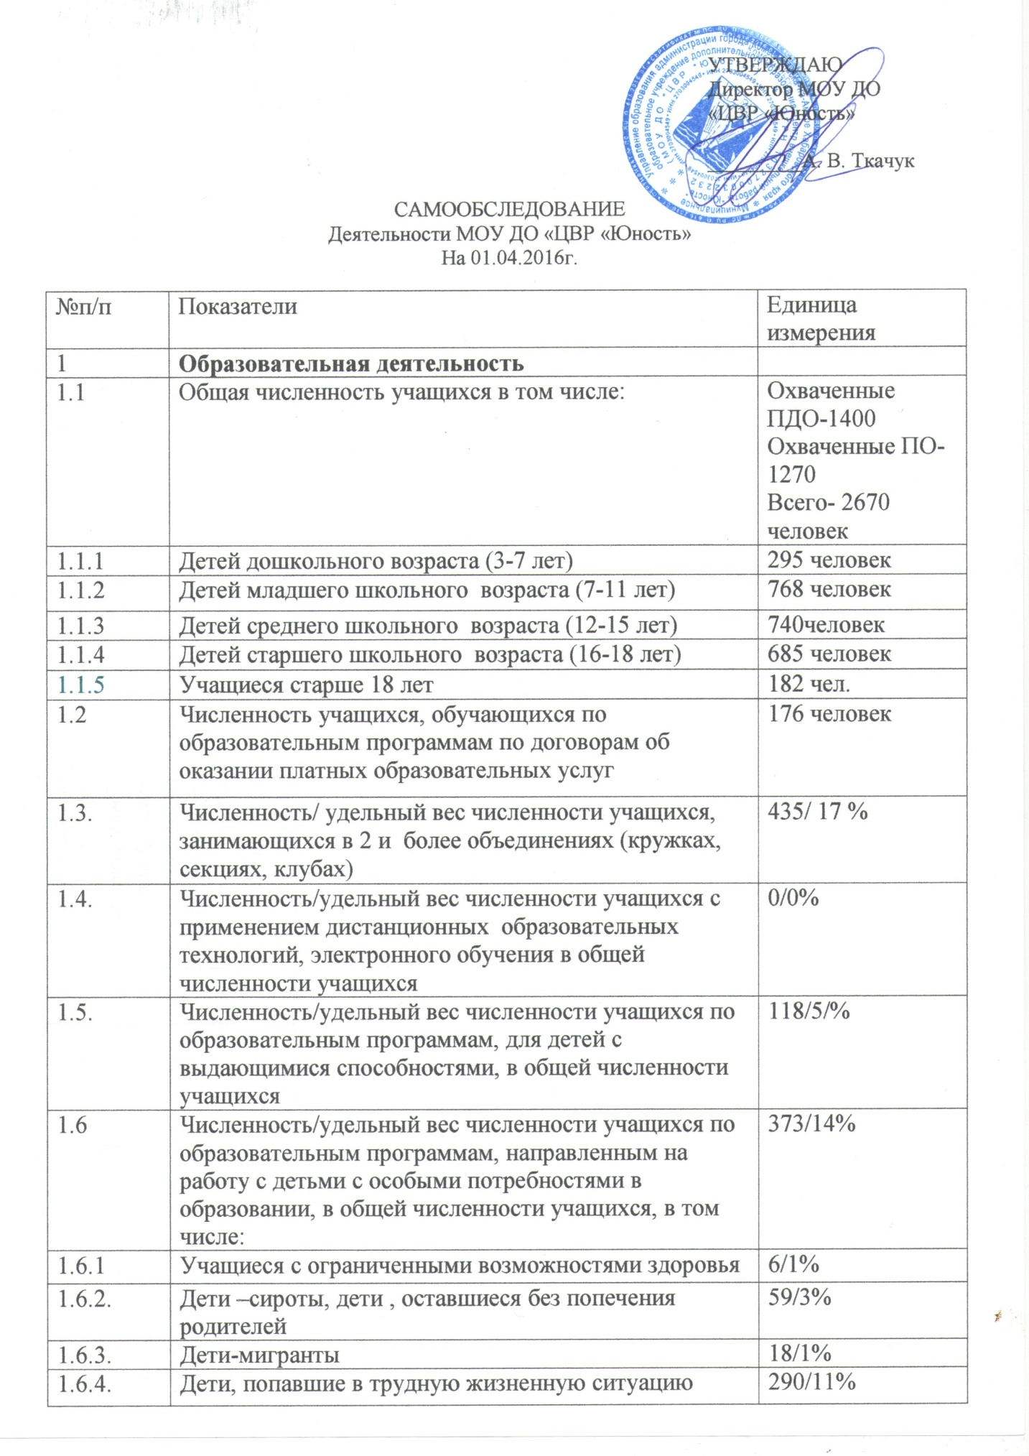
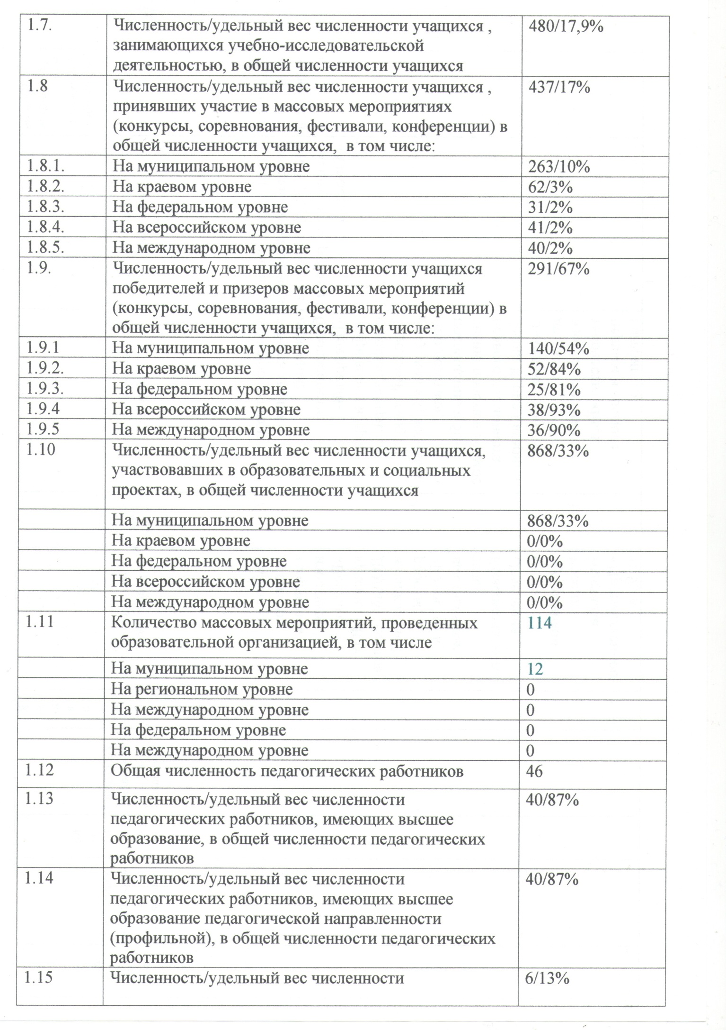

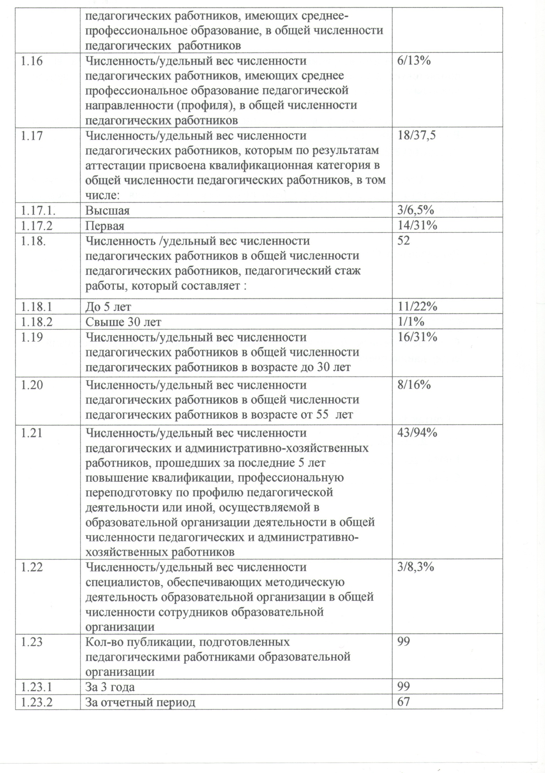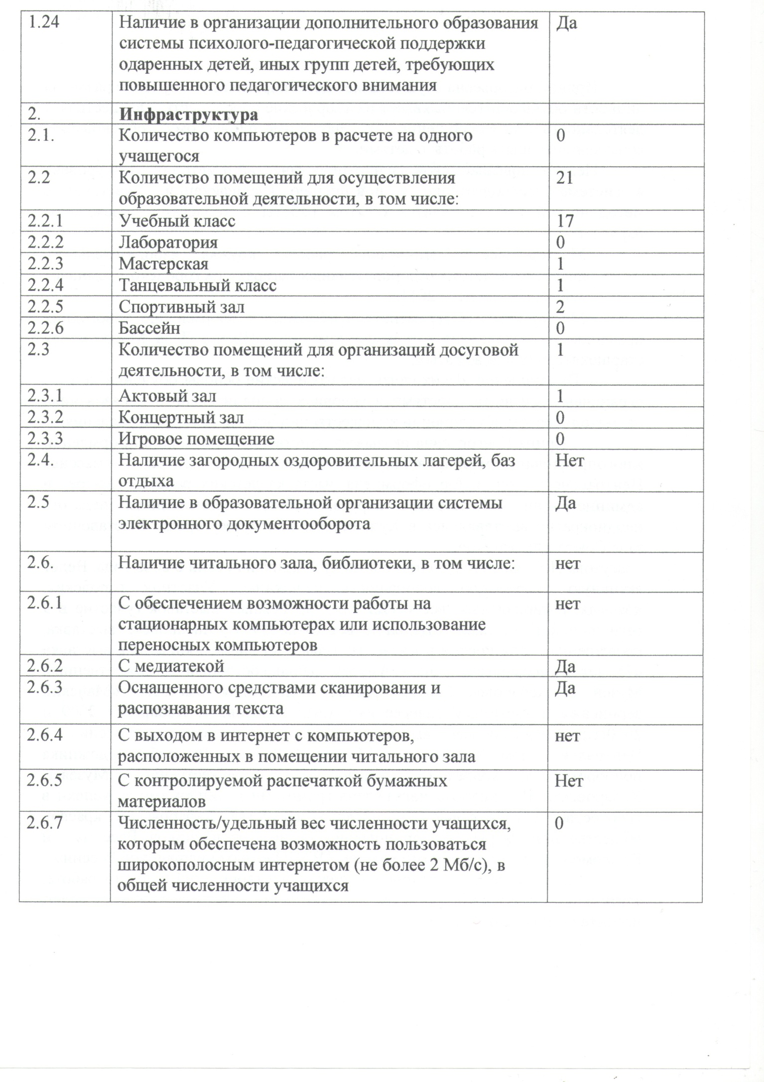

Содержание:
- Общая характеристика учреждения.-6
- Модель управления МОУ ДО «ЦВР «Юность»-8
- Кадровый состав-10
- Характеристика контингента воспитанников.-16
- Особенности образовательного процесса.-19
5.1. Режим работы.-19
5.2. Учебно-материальная база.-19
5.3. Обеспечение доступности образовательных услуг, характеристика реализуемых дополнительных образовательных программ-20
- Система оценки качества образования-27
6.1.Аттестация обучающихся.-27
6.2. Достижения обучающихся.-31
6.3. Результаты проведенного мониторинга удовлетворенности деятельностью Центра.-36
- Воспитательная работа и культурно-досуговая деятельность-40
- Организация работы по трудоустройству подростков-57
- Внутриучрежденческий контроль -57
- Информатизация.-59
- Методическая работа.-60
- Организация работы с родителями-70
- Выводы.

      - Общая характеристика учреждения.
Муниципальное образовательное учреждение дополнительного образования
«Центр внешкольной работы «Юность»» - это современное многопрофильное и многофункциональное учреждение дополнительного образования детей, неотъемлемая часть единого образовательного пространства города.
Организационно-правовая форма – муниципальное учреждение.
Полное наименование – муниципальное образовательное учреждение дополнительного образования «Центр внешкольной работы «Юность», сокращенное наименование МОУ ДО «ЦВР «Юность» (согласно новой редакции устава, утвержденным постановлением администрации города Комсомольска-на-Амуре от 16.12.2015 за № 3688-па).
Учредителем от имени муниципального образования городского округа «Город Комсомольск-на-Амуре» является Управление образования администрации г. Комсомольска-на-Амуре.
МОУ ДО «ЦВР «Юность» имеет в своем составе:
- основное здание
- филиал
Место нахождения: основное здание: 681035 Хабаровский край, г. Комсомольск-на-Амуре, ул. Вокзальная д. 80 корп. 3;
Филиал: 681000, Хабаровский край, г. Комсомольск-на-Амуре, ул. Комсомольская, д. 34 корп. 2.
Телефоны: 8(4217) 59-52-95, 8(4217) 59-56-58
Факс: 8(4217) 59-52-96
E-mail: center_unost98@mail.ru
Сайт: http://юность.онлайн/unost.zip
Лицензия: серия РО № 040415 от 21.02.2015 г., выдана Министерством образования и науки Хабаровского края.
Паспорт:
В 1988 году, в целях усиления воспитательного процесса и улучшения внешкольной работы с детьми на жилмассивах Центрального округа города Комсомольска-на-Амуре было принято решение о создании 16 подростковых клубов различной кружковой направленности.
На основании Постановления главы администрации города Комсомольска-на-Амуре от 18 декабря 1997 года № 1045 подростковые клубы были объединены в муниципальное образовательное учреждение дополнительного образования «Центр внешкольной работы «Юность» (МОУ ДО «ЦВР «Юность»).
В 2006 году согласно распоряжения главы администрации города от 31 мая 2006 года № 1265-ра «О закреплении нежилого здания детского сада за МОУ ДО «Центр внешкольной работы «Юность» Центру было передано на праве оперативного управления здание по адресу: ул. Комсомольская, д. 34 корп. 2, в котором расположен военно-технический клуб им. А. В. Суворова.
В 2009 году учреждение было переименовано в муниципальное образовательное учреждение дополнительного образования детей и молодежи «Центр внешкольной работы «Юность» (МОУ ДОДиМ «ЦВР «Юность»).
В 2015 году учреждение было переименовано в муниципальное образовательное учреждение дополнительного образования «Центр внешкольной работы «Юность» (МОУ ДО «ЦВР «Юность»).
Особенностью Центра является многофункциональность. Центр выполняет учебную, воспитательную, досуговую, методическую, информационную, профилактическую, оздоровительную, программу летнего отдыха, которая включает в себя весь спектр образовательных, оздоровительных, досуговых и профильных программ.
На базе МОУ ДО «ЦВР «Юность» занимается более 2600 воспитанников.
В Центре работают 36 педагога дополнительного образования, реализующих 33 дополнительных образовательных программы по следующим направлениям:
- художественная направленность;
-физкультурно- спортивная направленность;
- социально-педагогическая направленность
16 педагогов-организаторов осуществляют деятельность 8-ми детских и молодежных объединений, организаций и клубов:
- Молодежная общественная организация Центрального округа «Юность»;
- Молодежное объединение «Занятость и трудоустройство»;
- Автономная некоммерческая организация «Лига детского дворового футбола»;
- Военно - технический клуб им А.В. Суворова;
- Клуб «Молодая семья»;
- Молодежное объединение «Мы вместе!»;
- детское объединение «Школа игротехников»;
- молодежное объединение «Школа аниматоров».
Педагогами Центра организована работа по предоставлению платных образовательных услуг: обучение английскому языку (19 человек), обучение в студии раннего развития (111 человек), услуги тренажерного зала (18 человек), обучение хореографии (28 человек). Общее увеличение обучающихся по платным образовательным программам составило 58 человек.
Организация и проведение театрализованных мероприятий, представлений, спектаклей (по 4 мероприятия в месяц).
      - Модель управления МОУ ДО «ЦВР «Юность»
Коллегиальными органами управления в Центре являются:
• Общее собрание трудового коллектива;
• Попечительский совет;
• Педагогический совет;
• Методические объединения педагогов.
Все перечисленные структуры совместными усилиями решают основные задачи образовательного учреждения и соответствуют федеральным законам, законам и иным нормативным и правовым актам города, Уставу Центра. Управление Учреждением строится на принципах единоначалия и самоуправления. Общее руководство деятельностью ОУ осуществляет Директор Центра; заместители директора осуществляют координацию и руководство деятельностью ОУ по следующим направлениям:
1) административно-хозяйственная деятельность;
2) учебно-воспитательная работа;
4) воспитательная работа;
5) работа по социальной защите и охране труда обучающихся и сотрудников школы;
6) финансово-экономические вопросы деятельности ОУ;
7) научно-методическая деятельность ОУ;
8) безопасность деятельности ОУ;
Порядок выборов органов самоуправления и их компетенция определяется Уставом и соответствующими локальными актами учреждения.
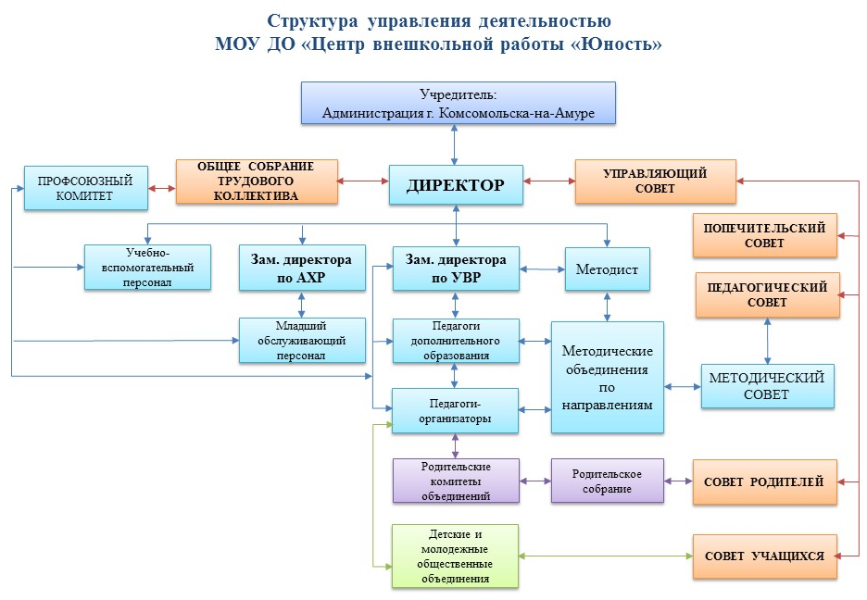
Педагогическим работникам Центра делегировано право быть членами педагогического совета, входить в состав и возглавлять методические объединения, методический совет, мастер-классы, временные творческие группы по изучению вопросов содержания деятельности Центра.
Полномочия педагогических работников Центра в каждом конкретном случае определяются положениями о вышеназванных управленческих структурах.
Родители как участники образовательного процесса активно включены в управление МОУ ДО «ЦВР «Юность». Одной из форм участия родителей в управлении являются родительские собрания и родительские комитеты, в работе которых участвуют представители от родителей каждого детского объединения Центра.
Родительские собрания обсуждают и выносят решения по вопросам:
* охраны прав и законных интересов обучающихся;
* охраны и укрепление здоровья обучающихся;
* организации досуга обучающихся;
* привлечения внебюджетных средств для обеспечения обучения и воспитания детей.
Педагогический коллектив поддерживает идею теории «ответственной и открытой образовательной системы», что предусматривает максимально широкий спектр коммуникации образовательного учреждения дополнительного образования детей с родительской общественностью и местным сообществом, открытость для инициатив извне.
В МОУ ДО «ЦВР «Юность» создан благоприятный морально - психологический климат и условия, способствующие совершенствованию образовательного процесса, повышению его качества, высоким достижениям всех членов образовательного процесса.
Доступность и открытость информации о деятельности МОУ ДО «ЦВР «Юность» обеспечивается через информационные стенды Центра, средства массовой информации, сайт в Интернете, ежегодные отчеты на родительских собраниях коллективов.
      - Кадровый состав
Эффективность деятельности ЦВР «Юность», качество результативности работы во многом зависят от кадрового потенциала, от профессионально-педагогической компетенции и творческой активности педагога. Администрация ЦВР «Юность» старается создать оптимальные условия для творческого труда педагогического коллектива, одновременно проявляя заботу о развитии личности.
Работа с руководящими и педагогическими кадрами является одним из приоритетных направлений деятельности учреждения.
Таблица 1
Показатели численности кадрового состава
Наименование | Численность (чел.)
 | Фактическая численность за 2014 г. | Фактическая численность за 2015 г. | Откло- нение числен- ности 2015 г. к 2014 г.  (гр. 6 - гр. 5)
1 | 5 | 6 | 7
Руководитель | 1 | 1 | 0
Заместители | 4 | 3 | -1
Педагогический персонал, в том числе: | 40 | 46 | 9
Педагог- организатор | 10 | 12 | 2
Педагог дополнительного образования | 26 | 33 | 7
Методист | 1 | 1 | 0
Учебно-вспомогательный персонал | 3 | 2 | -1
Младший обслуживающий персонал | 18 | 20 | 2
Итого: | 66 | 72 | 9

Таблица 2.
Распределение педагогического состава МОУ ДО «ЦВР «Юность» по стажу работы
 | Число педагогов | % от общего числа педагогических работников учреждения
До 3-х лет | 16 | 34,8
С 3-х до 10 лет | 6 | 13
С 10 до 20 лет | 10 | 21,8
Свыше 20 лет | 14 | 30,4

Таблица 3.
 | Число педагогов | % от общего числа педагогических работников учреждения
До 25 лет | 5 | 10,9
С 25 до 30 лет | 7 | 15,2
С 30 до 40 лет | 16 | 34,8
С 40 до 50 лет | 6 | 13
С 50 до 60 лет | 8 | 17,4
Свыше 60 лет | 4 | 8,7
Возрастной состав педагогов МОУ ДО «ЦВР «Юность»

Рисунок 1. Возрастной состав педагогического состава МОУ ДО "ЦВР "Юность"
Таблица 4
Уровень образования педагогических работников
Образование | 2014 г. (чел.) | 2015 г. (чел.) | % от общего числа педагогических работников
Всего педагогических работников в учреждении | 40 | 46 | Х
Высшее профессиональное | 35 | 40 | 87
Среднее специальное | 5 | 6 | 13
Незаконченное высшее | - | - | -

Таблица 5
Квалификация педагогических работников
Категория | 2014 год  (чел.) | 2015 год  (чел.) | % от общего числа педагогических работников
Всего педагогических работников в учреждении | 40 | 46 | Х
Высшая | 3 | 3 | 6,7
Первая | 12 | 14 | 30,4
Вторая | 2 | 2 | 4,3
Без категории | 19 | 21 | 45,6
Соответствуют занимаемой должности | 5 | 6 | 13,0

Низкий процент квалификации обусловлен отсутствием 2-х летнего стажа работы у педагогов. За 2014, 2015 годы прошло значительное обновление кадрового состава (уход работников с несоответствующим образованием), прием новых сотрудников, молодых специалистов, которые в соответствии с порядком аттестации включены график прохождения аттестации через 2 года работы в учреждении (7 чел.)

Рисунок 2. Уровень образования педагогического состава МОУ ДО "ЦВР "Юность"
В постоянном поле зрения администрации ЦВР «Юность вопросы повышения профессионализма педагогических кадров, так как от этого зависит качество оказываемых населению дополнительных образовательных услуг.
Таблица 6
Обучение на курсах и семинарах различного уровня
Учреждение | 2014 г. (чел.) | 2015 г. (чел.)
ФКГОУ ДПО «ХК ИРО» | 9 | 10
ФГБОУ ВПО «КнАГТУ» | 4
ФГБОУ ВПО «АмГПГУ» | 4 | 3
ФГБОУ ВПО «Омский государственный педагогический университет» | 1
ФГБОУ ДПО «Государственная академия промышленного менеджмента им.И.П. Пастухова» | 1
Дальневосточный учебный центр | 1 | 1
АНО «Санкт-Петербургский Центр дополнительного профессионального образования» |  | 1
АНО ДПО «Инновационный образовательный Центр повышения квалификации и переподготовки» г. Петрозаводск |  | 1
ЧОУ ДПО «Институт новых технологий в образовании» г. Омск |  | 1
ООО «Руссвел» г. Москва |  | 2
ООО «Проект» г. Москва | 2
КГБУ «Краевой Центр молодежных инициатив» |  | 2
ВДЦ «Океан» |  | 1
Отдел Молодежи администрации г. Комсомольска-на-Амуре | 3
МОУ ДОД «Дом детского творчества» | 7
МОУ ДО ГДТиМ |  | 12
МКЦ ИМЦ | 2
НУ ДПО «ИКЦ» |  | 3
Молодежный образовательный форум «Острова» | 1
МУК «Городская центральная библиотека» | 1
Отдел региональных и межрегиональных программ Союза Театральных деятелей |  | 1
Межрегиональное бюро общероссийская общественая организация «Федерация бокса России в ДФО» | 1 | 1
Региональные образовательные рождественские чтения |  | 2
Итого: | 37 | 41

Таблица 8.
Достижения педагогического коллектива за 2015 год
Наименование мероприятия | Количество участников | Результаты
Городской уровень
Городской этап конкурса «Лидер-2015» | 2 | Диплом за участие -1  Диплом победителя -1
Городской конкурс вожатых | 1 | Диплом за участие
Краевой уровень
Краевой этап конкурса «Лидер – 2015» | 1 | Диплом за участие
Открытый Чемпионат ДВО по боксу, посв. 70-летию Победы в ВОВ | 1 | 1 место
Всероссийский уровень
Всероссийский творческий конкурс «Рассударики» | 2 | Диплом победителя -1  (3 место)  Диплом лауреата - 1
Всероссийский творческий конкурс для детей и педагогов | 1 | Диплом лауреата
Всероссийский профессиональный конкурс «Сотрудничество педагогов и родителей» | 1 | Диплом победителя (2 место)
Всероссийский творческий марафон для педагогов «Уроки творчества» | 1 | Диплом победителя (1 место)
Всероссийский студенческий патриотический проект «Живая история» | 1 | Диплом за участие
Общероссийский конкурс с международным участием « Я – мастер…» | 2 | Диплом 1 степени в номинации - 2
Всероссийский конкурс фотографий «Семья России» | 1 | Диплом победителя (1 место)
Международный уровень
Международный турнир по боксу, посвященный памяти российских воинов, погибших в Афганистане и других горячих точках | 1 |  | Диплом «Лучший судья международного турнира по боксу»
Международный конкурс «Страна детства» | 1 |  | Диплом победителя (1 место)
Международный конкурс «Хорошая книга – наш друг» | 1 |  | Диплом победителя (1 место)
Международный конкурс фотографий для педагогов «Яркие моменты» | 1 |  | Диплом победителя (1 место)
Международный конкурс «Нескучная педагогика» | 1 |  | Диплом «За активное участие»
Всего конкурсов: 15 | Всего участников: 18 |  | Всего победителей: 15

Таблица 9
Награды и поощрения, полученные учреждением

Городской конкурс проектов и программ в сфере летнего отдыха, оздоровления и занятости детей | Диплом за участие, сертификат победителя (2 место)
Краевой смотр-конкурс муниципальных молодежных центров  «За эффективную реализацию молодежной политики в Хабаровском крае» | Диплом  за участие
Краевой конкурс общественно-полезных проектов в области ГМП среди детских и молодежных общественных объединений:  - проект «Десант выбирает нас»  -проект «Формат-экстрим» | Грант (500 т. р.)  Грант (332 т. р.)
Краевой конкурс социально-значимых проектов:  - проект «Межрайонный фестиваль социальной рекламы «Читать модно» | Грант (80 т. р.)
Всероссийский конкурс программы «100 лучших товаров России – 2015»  (номинация «Услуги») | Свидетельство об участии  (региональный этап)
Всероссийский конкурс-практикум «Лучший сайт образовательной организации - 2015» | Диплом  победителя в номинации «Экспертная оценка»
Всего конкурсов: 6 | Победителей: 5

      - Характеристика контингента воспитанников.
Согласно уставу, в Центр принимаются дети, подростки и молодежь в возрасте преимущественно от 4 до 30 лет.
Прием осуществляется по принципу общедоступности образования, в соответствии с их пожеланиями, наклонностями, с учетом состояния здоровья, возможностей. При приеме в хореографические и спортивные объединения необходимо медицинское заключение о состоянии здоровья ребенка.
Услугами дополнительного образования в 2015 году охвачено 2670 детей, подростков и молодежи, что составляет 100% от выполнения муниципального задания «ЦВР «Юность».
Таблица 10
Объем муниципальной услуги (в натуральных показателях)
Наименование показателей по муниципальному заданию | Ед. изм. | Отчет за год 2014 | План на 2015 г. | Фактическое значение 2015 год | % исполнения 2015 г.  (гр.5/ гр.4*100%)
1 | 2 | 3 | 4 | 5 | 6
Среднегодовая численность обучающихся | Чел. | 2670 | 2670 | 2670 | 100%

Таблица 11
Количество учащихся в объединениях по направленностям
Наименование | За 2014 г. | За 2015 г. | Отклонение  (гр. 3 - гр.2)
1 | 2 | 3 | 4
Кол-во групп (всего): | 98 | 111 | +13
- Художественная направленность | 45 | 47 | +2
- Физкультурно-спортивная направленность | 24 | 29 | +5
- техническая направленность | 6 | 8 | +2
- социально-педагогическая направленность | 23 | 27 | +4
- объединения (клубы, организации и т.д.) педагогов-организаторов | 10 | 12 | +2
Кол-во обучающихся (всего): | 2670 | 2670 | 0
- Художественная направленность | 528 | 562 | +34
- Физкультурно-спортивная направленность | 418 | 510 | +92
- техническая направленность | 99 | 102 | +3
- социально-педагогическая направленность | 355 | 363 | +8
- объединения (клубы, организации и т.д.) педагогов-организаторов | 1270 | 1133 | - 137
Количество участников объединений (клубов и т.д.) зависит от функциональной направленности проводимых мероприятий, поэтому показатели объединений (клубов и т.д.) педагогов-организаторов меняются.
Количество групп и обучающихся у педагогов дополнительного образования по сравнению с 2014 годом увеличилось.
Средняя наполняемость групп в соответствии с нормативами составляет: первый год обучения – 15 детей, второй год – 13 детей, третий и последующие годы – 10 -12 детей.
Если рассмотреть количество обучающихся по возрастам, то превалируют обучающиеся среднего звена – 1464 ребенка, что составляет 54,6%; обучающиеся младшего звена 1086 человек-40,5%, а молодежь старше 18 лет составляют 4,7%.
Однако, острой остается проблема сохранности контингента в конце года (начиная с апреля) среди старшеклассников. Это обусловлено тем, что в школах начинается подготовка к ЕГЭ, во многих ВУЗах начинается курсовая подготовка. Для сохранности данного контингента педагоги предпринимают следующие меры: гибкое расписание занятий, варьированные занятия.

Возрастной состав обучающихся характеризуется следующим образом:
Таблица 10.
Возрастной состав обучающихся
Возрастные категории | Количество чел. | Из них девочки
Количество в возрасте от 5 до 13 лет | 1086 | 683
Количество обучающихся в возрасте от 14 до 18 лет | 1464 | 712
Количество обучающихся в возрасте старше 18 лет | 128 | 66
Итого: | 2678 | 1461
Гендерный состав напрямую зависит от направленностей деятельности Центра. Самый высокий процент девочек в детских объединениях художественной направленности, самый высокий процент мальчиков в детских объединениях физкультурно-спортивной направленностей.
Таблица 11.
Распределение учащихся различных социальных категорий по направленностям:
Категория учащихся | Всего по категории |  | Социально-педагогическая |  | Физкультурно-Спортивная |  | Художественная
 | 2014 | 2015 | 2014 | 2015 | 2014 | 2015 | 2014 | 2015
Дети из д/д № 8, 10 | 53 | 28 | 7 | 4 | 39 | 24 | 7 | -
Дети с ОВЗ | 22 | 6 | 6 | 2 | 7 | 2 | 9 | 2
Из малообеспеченных семей | 144 | 148 | 48 | 51 | 39 | 40 | 57 | 57
Из неблагополучных семей | - | 55 | - | 8 | - | 32 | - | 15
Из многодетных семей | 51 | 74 | 19 | 26 | 14 | 19 | 18 | 29
Опекаемые | 24 | 32 | 7 | 12 | 8 | 9 | 9 | 11
Состоящие на внутришкольном учете | 53 | 56 | 24 | 24 | 18 | 21 | 11 | 11
Состоящие на учете в ПДН ОП | 25 | 9 | 20 | 4 | 5 | 5 | - | -
ИТОГО: | 372 | 408 | 131 | 131 | 130 | 152 | 111 | 125

      - Особенности образовательного процесса.
Образовательный процесс в МОУ ДО «ЦВР «Юность» в 2014 - 2015 учебном году осуществлялся в соответствии с годовым календарным графиком учебного процесса, утвержденным директором.
  - Режим работы.
Начало учебного года - 01 сентября, окончание учебного года - 31 мая. МОУ ДО «ЦВР «Юность» работал 7 дней в неделю с 8.30 до 21 часов.
Организация образовательного процесса (в том числе начало и окончание учебного года, продолжительность каникул) регламентируется: учебным планом, годовым планом, утвержденным директором. Предельная недельная учебная нагрузка на одного обучающегося устанавливается в соответствии с учебным планом, возрастными и психофизическими особенностями обучающихся, нормами СанПиН.
Единицей измерения учебного времени и основной формой организации учебного процесса в Учреждении является занятие. Формами промежуточной аттестации могут быть: зачет, тестирование, выставка, концерт. Перевод обучающихся на следующий год обучения осуществляется приказом директора Центра.
Учебный план является основным документом, отвечающим всем требованиям для выполнения образовательных программ, адаптированных к организации педагогического процесса. В учебном плане определяется максимальный объём учебной нагрузки, распределяется учебное время.
В каникулярное время все занятия осуществлялись по каникулярному расписанию. В отдельных объединениях осуществлялись иные формы организации занятий: экскурсии, конкурсы, выставки, выходы в кино, театр, на природу. Кроме того, для учащихся городских оздоровительных лагерей в межсезонные каникулы проводились массовые мероприятия.
В летний период работал оздоровительный лагерь: 1 смена по программе «Назад в будущее», 2 смена – «Назад в будущее». За две смены в лагере отдохнули, оздоровились 254 учащихся Центра «Юность» и школьников города.
В целом за каникулярный период различными формами досуга было охвачено более 3000 детей, подростков и молодежи города.
  - Учебно-материальная база.
В основном здании Центра (2700м²) располагаются 18 оборудованных кабинетов для проведения учебных занятий, в том числе 1 танцевальный класс, 7 спортивных залов (из них: 1 ринг, 1 мягкий зал, 3 тренажерных зала, 1 теннисный зал).
Для проведения массовых мероприятий Центр располагает зрительным залом на 50 посадочных мест.
На территории Центра (1,2га) располагаются: футбольное поле, волейбольное поле, агитационная площадка, детская игровая площадка.
В здании, по адресу ул. Комсомольская д. 34/2 (909,9 м²), располагается филиал «Краевого центра воспитания и здоровья» (по договору аренды), который занимает основную площадь. Также в данном здании осуществляет свою деятельность педагоги дополнительного образования и педагоги - организаторы по военно-патриотическому направлению, а в частности организуют работу военно-технического клуба им. А. В. Суворова.
На балансе учреждения имеются: 4 телевизора, 6 магнитофонов, 7 персональных компьютеров, 4 ноутбука, 3 мультимедиапроектора, 10 принтеров, 2 DVD проигрывателя, 2 цифровых фотокамеры, 2 видеокамеры, 5 швейных машин, 2 пианино, 8 микрофонов, 4 радиомикрофона, 2 микшерских пульта, 4 колонки, 1 синтезатор, 20 барабанов. Центр имеет доступ к образовательным ресурсам с использованием информационных технологий (в том числе Интернет, электронная почта).
Формирование учебно-материальной базы включает методико-дидактическое обеспечение: демонстрационные материалы, таблицы, проекционные, аудио- и видеоматериалы, пособия, и др. Дидактические материалы для практических и теоретических занятий: раздаточный материал, оборудование. Педагогами Центра ежегодно создаётся и пополняется фонд дидактических материалов. Ежегодно методическая библиотека пополняется периодической печатью.
Большую роль играют финансовые ресурсы, которые состоят из привлечённых бюджетных и внебюджетных средств. Бюджетные средства являются целевыми – зарплата сотрудников и оплата коммунальных услуг. Внебюджетные средства формируются из добровольных родительских пожертвований (взносов), спонсорской помощи, средств, полученных от культурно-развлекательной деятельности, платных образовательных услуг.
Анализ ресурсного обеспечения позволяет зафиксировать, что администрацией Центра предприняты значительные меры по укреплению его материально-технической базы.
5.3. Обеспечение доступности образовательных услуг, характеристика реализуемых дополнительных образовательных программ
В Центре «Юность» созданы необходимые условия для занятий творчеством, получения доступного дополнительного образования всем желающим детям, проживающим в городе.
МОУ ДО «ЦВР «Юность» обеспечивает приём граждан в возрасте от 4 до 18 лет и молодежи старше 18 лет. Прием в кружки, секции и объединения Центра «Юность» осуществляется на основе свободного выбора детьми и их родителями (законными представителями) коллектива или объединения при отсутствии противопоказаний по состоянию здоровья для избранного вида деятельности.
Каждый ребенок имеет право заниматься в нескольких объединениях, менять их.
В Центре занимаются дети всех ступеней образования, одаренные дети, дети-инвалиды, дети-сироты, дети из многодетных и малообеспеченных семей, детских домов, школ-интернатов, учреждений для детей, находящихся в трудной жизненной ситуации.
Процедура приёма предусматривает предоставление детям и родителям (законным представителям) информации о спектре образовательных услуг, предоставляемых Центром, для выбора образовательной программы в соответствии с возрастом и желаемым направлением деятельности, а также ознакомление с лицензией на право ведения образовательной деятельности, Уставом и другими документами, регламентирующими организацию образовательного процесса. Зачисление в Центр оформляется приказом директора.
Уникальность Центра заключается не только в том, что он предоставляет дополнительные образовательные услуги, но и осуществляет реализацию молодежной политики в городе, организует досуговую деятельность в Центральном округе и на отдаленных жилмассивах Центрального округа.
В организации образовательного процесса МОУ ДО «ЦВР «Юность» отражаются следующие основополагающие принципы:
- Принцип гуманизации, предполагающий такую организацию учебного процесса, при которой создаются условия для самовыражения, самоопределения, саморазвития обучающихся. Исходной позицией такого подхода является видение ученика не объектом, а субъектом обучения. Образовательная программа предусматривает возможность разработки индивидуального образовательного маршрута через введение консультативных часов и разработку специальных программ для творческих групп, спортсменов-разрядников, ансамблевых занятий, репетиций и т.д.
- Принцип вариативности, предполагающий свободный выбор обучающимися видов деятельности как в образовательном пространстве Дворца, так и в рамках программы.
- Принцип учета возрастных психо-физиологических особенностей предусматривает особый подход к организации, выбору форм, технологий в соответствии с полом, возрастом, состоянием здоровья и психологическим развитием обучающихся.
- Принцип непрерывности, определяющий как логику выстраивания отдельных предметов, так и реализацию основополагающего подхода в дополнительном образовании: немногое многим на первых этапах обучения, многое немногим - на последнем.
Програмно-методическое обеспечение образовательной деятельности
Образовательный процесс осуществляется педагогами по программам дополнительного образования детей, отраженным в банке данных программ МОУ ДОДиМ «ЦВР «Юность», по 6 направленностям. Самыми востребованными остались объединения художественной, физкультурно-спортивной и социально-педагогической направленностей. Как в прошлом году, техническая направленность представлена только двумя детскими объединениями – «Мультипликационная студия «Рыжий кот»» и «Радиотехническая подготовка».
Для реализации муниципального задания в Центре образовательная деятельность в 2015 году осуществлялась в 43 объединениях (125 групп) по 39-и образовательным программам.
Год | Кол-во объединений/групп | Количество  образовательных программ
 |  | ПДО | ПО
2014 год | 43/131 | 30 | 6
2015 год | 43/131 | 34 | 5
Из них:
26 % (10 ед.) программ со сроком реализации от 1 - 2 года,
36 % (14 ед.) программ до 3 лет,
38 % (15 ед.) программ от 4 до 7 лет.
Экспериментальные программы на уровне учреждения: Пивоваров Ю.Н., Руина А.Ю. – 5 % (2 программы)
Основная часть программ имеет срок реализации от 4 до 7 лет обучения. В сравнении с 2013-2014 учебным годом увеличилось количество программ со сроком реализации от 4 до 7 лет на 8 %. Это связанно с сохранностью контингента и целесообразности продолжения обучения. Программы, имеющие срок реализации от 1 до 2 лет предназначены для учащихся дошкольного возраста и имеют преемственность с программами для младших и средних школьников по соответствующим направлениям.
По сравнению с прошлым годом увеличилось количество обучающихся 2-го, 3-го и более годов обучения что свидетельствует о наличии у детей осознанного интереса к выбранному виду деятельности. Вместе с тем уменьшилась доля детей первого года обучения (с 43 % до 34 %). Средняя наполняемость групп в соответствии с нормативами составляет: первый год обучения – 15 детей, второй год – 13 детей, третий и последующие годы – 10 -12 детей.
В 2015 году открыто 3 новых направления, разработано 3 новые дополнительные образовательные программы для учащихся от 10-ти лет и старше.
Количество программ | Новые программы и направления, появившиеся в этом году. Наименование программ, сроки реализации
3 | - Студия создания причесок и макияжа «Арт-стилист» (модифицированная программа «Основы моделирования причесок и макияжа», срок реализации 3 года, для учащихся 10-18 лет).  - Кружок «Школа добрых дел», модифицированная программа «Школа аниматоров», срок реализации 1 год, для учащихся 10-30 лет.  - Кружок «Жестовый язык», модифицированная программа «Обучение русскому жестовому языку», срок реализации 1 год, для учащихся от 10 лет.
В МОУ ДОДиМ «ЦВР «Юность» действуют 2-е экспериментальные дополнительные образовательные программы:
Наименование учреждения | Перечень авторских программ | автор, сроки реализации
МОУ ДОДиМ «ЦВР «Юность» | Театральная студия - «Основы актерского мастерства» | Руина А. Ю., 4 года
МОУ ДОДиМ «ЦВР «Юность» | «Школа будущих командиров» | Пивоваров Ю. Н., 4 года
.

Таблица 12
Перечень дополнительных образовательных программ, реализуемых в МОУ ДО «ЦВР «Юность»
№ | Объединение | Образовательная программа | Модификация программы | Срок реализации | Возрастная категория
ХУДОЖЕСТВЕННО-ЭСТЕТИЧЕСКОЕ НАПРАВЛЕНИЕ
1-2 | Хореографический коллектив «Жемчужина» | «Основы классического танца» | Модифицированная | 8 лет | 8-18 лет
 |  | «Ритмика и танец» | Модифицированная | 1 год | 5-7 лет
3 | Студия танца «Грейс» | «Эстрадный танец» | Модифицированная | 2 года | 10-18 лет
4 | Шоу-группа «Каламбур» | «Обучение вокальному мастерству» | Модифицированная | 6 лет | 10-20 лет
5 | Шоу-группа «Апельсин» |  | Модифицированная | 2 года | 6-9 лет
6 | Ансамбль песни и танца «Славница» | «Школа народного пения» | Модифицированная | 2 года | 7-18 лет
7 | Театральная студия «Сказка» | «Основы актерского мастерства» | Модифицированная | 1 год | 7-12 лет
8 | Студия «Ритм» | «Обучение игре на гитаре» | Модифицированная | 3 года | 12-18 лет
9 | ИЗО-студия «Вдохновение» | «Рисунок и живопись» | Адаптированнная | 2 года | 8-15 лет
10 | ИЗО-студия «Цветные ладошки» | «Нетрадиционные техники рисования в изобразительной деятельности дошкольников» | Модифицированная | 2 года | 5-7 лет
11 | Студия прикладного творчества «Кудесник» | «Изготовление игрушек и сувениров» | Модифицированная | 1 год | 7-12 лет
12 | Творческая мастерская «Волшебница» | «Швейное мастерство» | Модифицированная | 2 года | 9-13 лет
13 | Кружок бисероплетения | «Бисероплетение» | Модифицированная | 3 года | 6-18 лет
14 | Студия парикмахерского искусства «Хорошее настроение» | «Основы парикмахерского искусства» | Модифицированная | 3 года | 11-18 лет
НАУЧНО-ТЕХНИЧЕСКОЕ НАПРАВЛЕНИЕ
15 | Мультипликационная студия «Рыжий кот» | «Основы мультипликации» | Модифицированная | 3 года | 8-16 лет
ФИЗКУЛЬТУРНО-СПОРТИВНОЕ НАПРАВЛЕНИЕ
16 | Секция настольного тенниса | «Настольный теннис» | Модифицированная | 4 года | 10-17 лет
17 | Секция кикбоксинга | «Кикбоксинг» | Модифицированная | 7 лет | 8-20 лет
18 | Секция самбо, дзюдо | «Самбо, дзюдо» | Модифицированная | 7 лет | 8-18 лет
19 | Секция футбола | «Футбол» | Модифицированная | 4 года | 7-18 лет
20 | Секция бокса | «Юный боксер» | Адаптированная | 3 года | 12-18 лет
21 | Секция пауэрлифтинга | «Пауэрлифтинг» | Модифицированная | 4 года | 14-21 год
22 | Секция тхеквондо | «Тхеквондо»
ВОЕННО-ПАТРИОТИЧЕСКОЕ НАПРАВЛЕНИЕ
23-25 | ВТК им. А.В.Суворова | «Основы военной подготовки» | Модифицированная | 3 года | 12-18 лет
 |  | «Школа будущих командиров» | Модифицированная | 4 года | 12-17 лет
 |  | «Радиотехническая подготовка» | Модифицированная | 4 года | 12-17 лет
26 | ВПК «Символ» | «Основы военно-прикладной подготовки» | Модифицированная | 2 года | 12-18 лет
27 | Церемониальный отряд барабанщиц | «Церемониальный отряд барабанщиц» | Модифицированная | 2 года | 12-18 лет
СОЦИАЛЬНО-ПЕДАГОГИЧЕСКОЕ
28-29 | Студия раннего развития «Дошкольная академия» | Подготовка к обучению грамоте | Модифицированная | 1 год | 5-7 лет
 |  | «Ступеньки» | Модифицированная | 2 года | 4-6 лет
30-31 | Студия английского языка | «Английский язык для дошкольников» | Модифицированная | 3 года | 4-7 лет
 |  | «Английский язык для школьников» | Адаптированная | 3 года | 7-10 лет
Анализ программного обеспечения позволяет сделать следующие заключения. Содержание программ, реализуемых в учреждении, даёт ребёнку возможность выбора образовательных областей, но преобладающими остаются программы художественной направленности.
Большинство педагогов Центра работают по модифицированным (адаптированным) программам. По форме организации: комплексные, интегрированные и предметные; по форме реализации на групповые и индивидуальные, по уровню - на программы дошкольного образования, начального общего образования, основного общего образования и среднего общего образования.
В Центре реализуются 3 комплексные программы: программа военно-технического клуба им. А. В. Суворова, программа студии раннего развития «Дошкольная академия», программа шоу-группы «Каламбур» и 3 модульные: «Обучение английскому языку», «Основы мультипликации», программа хореографического коллектива «Жемчужина».
В 2015 учебном году были открыты новые кружки: студия создания причесок и визажа, «Школа аниматоров».
Наличие в Центре «Юность» программ всех уровней образования позволяет удовлетворить потребности в образовательных услугах широких слоёв населения города
Разрабатываемые в Центре дополнительные образовательные программы рассматриваются методическим советом, рекомендуются к реализации педагогическим советом, утверждаются директором.
При реализации дополнительных образовательных программ педагоги применяют следующие образовательные технологии:
-элементы ИКТ – технологий;
-элементы технологии развивающего обучения;
-элементы технологии критического мышления;
-метод проектов;
-технологии дифференцированного и индивидуального обучения;
-технологии развития творческих способностей;
-личностно – ориентированный подход в обучении;
-игровые технологии.
Работа с детьми организуется в группах, подгруппах, проводится индивидуальная работа с обучающимися. На основе применения элементов данных технологий формируются информационные, коммуникативные компетенции; компетенции самоорганизации; создаются условия для развития творческой самостоятельности, познавательной активности, познавательного интереса.
Одаренные дети могут осваивать программу в ускоренном темпе и по результатам деятельности переводиться на следующий уровень обучения.
С целью профессионального самоопределения воспитанников реализуются программы: «Школа журналистики», церемониального отряда барабанщиц, «Бисероплетение», студии швейного мастерства «Волшебница», студия создания причесок и визажа, студия мультипликации «Рыжий кот», военно-технический клуб им. А. В. Суворова.
Таблица 13.
Полнота реализации дополнительных образовательных программ
(по объему часов)
№  п/п | Направленность дополнительных образовательных программ | 2014-2015  учебный год | 2015-2016  учебный год
 | Художественно – эстетическая | 98,2% | 98,2%
 | Физкультурно-спортивная | 97,6% | 97,3%
 | Военно-патриотическая | 96,9% | 96,9%
 | Научно-техническая | 96 % | 95,9%
 | Социально-педагогическая | 100% | 100%
В целом по Центру |  | 97,9 %

- Система оценки качества образования
6.1.Аттестация обучающихся.
Аттестация учащихся проводится в МОУ ДО «ЦВР «Юность» на основании локального нормативного акта «Положение об итоговой аттестации воспитанников детских объединений МОУ ДО «ЦВР «Юность», принятого на педагогическом совете Центра 15 февраля 2013 года. В этом документе раскрываются цели и задачи аттестации, технология ее проведения, формы и методы планировании, отчетности и др.
В сентябре-октябре текущего учебного года проводится предварительная диагностика учащихся. Этот процесс не влияет на условия зачисления ребенка в интересующее его объединение. Задача предварительной диагностики – определение уровня готовности ребенка к выбранному виду деятельности.
Выработана единая шкала оценки результатов:
- Минимальный (низкий) уровень – воспитанник не выполняет образовательную программу, не справляется с учебным планом
- базовый (средний) уровень – воспитанник стабильно занимается, выполняет образовательную программу
- повышенный (высокий) уровень – воспитанник проявляет устойчивый интерес к занятиям, принимает участие в конкурсах и соревнованиях.
Используя такую единую шкалу, каждый педагог в соответствии с образовательной программой разрабатывает критерии каждого уровня. Они включают знания, умения, навыки воспитанника, а также качества его характера, формирование которых стоит в задачах педагога, способности, склонности и т.д.
Содержательное наполнение критериев напрямую связано с образовательной программой. Общими задачами созданной в учреждении системы диагностики является не только оценка объема и качества знаний и умений воспитанников, но и оказание помощи педагогу в планировании и управлении учебным процессом, осуществление «обратной связи», которая дает информацию о соответствии фактического результата поставленным целям. Поэтому особенно важен для педагога анализ полученных данных, который позволяет выработать педагогический диагноз и сделать достоверный педагогический прогноз.
ИТОГИ ПРЕДВАРИТЕЛЬНОЙ ДИАГНОСТИКИ ОБУЧАЮЩИХСЯ
В 2014-2015 учебном году продиагностировано – 1264 человек. Из них: 21 человек – имеют высокий уровень готовности по предмету (1,7%); 455 – средний уровень(36%); 788- низкий уровень(62,3%).
Таблица 14.
Итоги результатов предварительной диагностики уровня обучения, развития и воспитанности обучающихся

№ | Направленность | Количество обучающихся по уровням |  |  | Всего обучающихся | Кол-во  групп
 |  | Высокий | Средний | Низкий
1 | Художественно-эстетическая | 7 | 197 | 305 | 509 | 34
2 | Социально-педагогическая | - | 28 | 49 | 77 | 5
3 | Культурологическая | - | 21 | 39 | 60 | 4
4 | Физкультурно-спортивная | 14 | 114 | 245 | 373 | 21
5 | Военно-патриотическая | - | 78 | 107 | 185 | 10
6 | Научно- техническая | - | 17 | 43 | 60 | 4
 | Итого: | 21 | 455 | 788 | 1264 | 78
Из вышеприведенной таблицы видно, что основная часть детей (57,3%) не имеет никакой подготовки по выбранному виду деятельности. Другая часть из учащихся (41%) уже имеют некоторое представление о выбранном предмете. Они, вероятно, могли познакомиться с ним в другом объединении дополнительного образования или получить некоторые знания и навыки в семье (индивидуальные занятия с педагогом, с родителями). 1,7% детей (25 детей) имеют высокий уровень готовности.
РЕЗУЛЬТАТЫ ПРОМЕЖУТОЧНОЙ АТТЕСТАЦИИ ОБУЧАЮЩИХСЯ
Образовательные программы Центра рассчитаны на разное количество лет. Есть краткосрочные программы (на один год обучения). Есть программы, предполагающие длительный срок реализации (три года и более). Для детей, обучающихся по программам, рассчитанным на длительный период обучения, в конце каждого учебного года проводится промежуточная аттестация. Она помогает педагогу увидеть достижения учащихся за прошедший учебный год, проанализировать проблемы, если таковые возникли в процессе обучения.
Итоги промежуточной аттестации обучающихся 2014-2015 учебного года по направленностям представлены в таблице:
Таблица 15.
Итоги результатов промежуточной диагностики уровня обучения, развития и воспитанности обучающихся
№ | Направленность | Количество учащихся по уровням |  |  | Всего обучающихся  Количество (%) | Результаты (%)
 |  | высокий | средний | низкий
1 | Художественная | 193 | 295 | 8 | 496 (99%) | Высокий 39,  Средний 59,  Низкий 2
2 | Социально-педагогическая | 105 | 126 | 3 | 234 (100%) | Высокий 45,  Средний 54, низкий 1
3 | Физкультурно-спортивная | 150 | 169 | 7 | 326 (97%) | Высокий 46,  Средний 52,  Низкий 2
4 | Техническая | 10 | 6 | 0 | 16 (100%) | Высокий 59,  Средний 41,  Низкий 0
 | Итого | 458 | 596 | 18 | 1072 (99%) | Высокий- 43,  Средний- 55,  Низкий- 2
Всего аттестовано 1072 человек. Из них имеют: высокий уровень – 458 человека, средний – 596, низкий – 18. В процентном отношении это 43%, 55% и 2% соответственно. Эти данные показывают, что 99% обучающихся осваивают образовательную программу на достаточно хорошем уровне.
РЕЗУЛЬТАТЫ ИТОГОВОЙ АТТЕСТАЦИИ ОБУЧАЮЩИХСЯ
Итоговую аттестацию проходят дети, закончившие обучение по выбранной ими образовательной программе. Это - выпускники. Результаты итоговой аттестации обучающихся по направленностям представлены ниже в таблице.
Таблица 16.
Итоги результатов итоговой диагностики уровня обучения, развития и воспитанности обучающихся
№ | Направленность | Количество обучающихся по уровням |  |  | Всего обучающихся | Результаты  (%)
 |  | высокий | средний | низкий
1 | Художественная | 144 | 43 | 0 | 187 | Высокий-77,  Средний-23,  Низкий-0
2 | Социально-педагогическая | 34 | 18 | 0 | 52 | Высокий-65,  Средний-35,  Низкий-0
3 | Физкультурно-спортивная | 41 | 10 | 0 | 51 | Высокий-82,  Средний-18  Низкий-0
4 | Техническая | 30 | 10 | 0 | 40 | Высокий-65,  Средний-35,  Низкий-0
 | Итого | 249 | 81 | 0 | 330 (100%) | Высокий-75  Средний-25  Низкий-0
Всего диагностировано 330 воспитанников. Из них имеют: высокий уровень – 249 , средний – 81 , низкий – 0 .
Результаты итоговой аттестации 2013-2014 учебного года показывают, что обучающихся, имеющих высокий уровень больше, чем в промежуточной аттестации на 32%. Количество детей, имеющих средний уровень, по сравнению с промежуточной аттестацией меньше на 30 %. Процент детей, имеющих низкий уровень подготовленности, в промежуточной аттестации равен 2%, при итоговой аттестации таких детей нет (0%). Сравнительный анализ результатов аттестации говорит о том, что по мере обучения ребенка, уровень его мастерства растет постепенно, что является вполне закономерным процессом.
Уровень освоения образовательных программ составляет в среднем – 80-100%, что является высоким показателем и соответствует предъявляемым требованиям к дополнительным общеобразовательным программам.
6.2. Достижения обучающихся.
Одним из основных показателей результативности работы педагогов и уровня качества образовательной деятельности программ являются достижения обучающихся на конкурсах различного уровня. По результатам учебного года наши воспитанники неоднократно становились победителями и призерами международных, всероссийских, региональных, городских и районных фестивалей, конкурсов, выставок. Целенаправленная работа коллектива по улучшению качества образования оказала существенное влияние на уровень достижений воспитанников Уровень достижений воспитанников в различных конкурсах значительно выше прошлогоднего.
Таблица 14.
Достижения обучающихся за 2013-2014 учебный год
1 квартал 2015
№ п/п | Объединение | ФИО руководителя | Дата | Название мероприятия | Уровень проведения | К-во | Результат
ХУДОЖЕСТВЕННО-ЭСТЕТИЧЕСКОЕ НАПРАВЛЕНИЕ
1. | Изо-студия «Цветные ладошки» | Климова М.Н. | 22.01.15 | Конкурс творческих работ «Елочка-красавица» | Международный заочный | 5 | Диплом лауреата 5 - чел.
2. | Кружок «Бисероплетение» | Попова Н.В. | 15.01. | Конкурс новогодних композиций «Зимняя книга природы»  Городская экологическая акция «Новогодняя ёлочка» | Городской | 1 | «За активное участие»
3. | Студия «Волшебница» | Глебова Е.Г. |  |  |  | 3
4. | Студия «Вдохновение» | Ёрш А.В. |  |  |  | 4
5. | Студия «Цветные ладошки» | Климова М.Н. |  |  |  | 6
6. | Студия «Фантазеры» | Руина А.Ю. |  |  |  | 1
7. | Ансамбль «Славница» | Осинцева А.В. | 25.01 | Праздник детской песни «Амурский соловей» | Городской | 18 | Участие
8. | Ансамбль «Славница» | Осинцева А.В. | 14.02 | Фестиваль солдатской песни, посвященного 26-ой годовщине вывода советских войск из Афганистана | Городской | 1 | участие
9. | Шоу-группа «Каламбур» | Алтухова Т.А. | 31.01 | Конкурс «Созвездий новых имена – 2014 год» | городской | 1 | 1 чел.-награждение от Главы администрации
10. | Студия «Волшебница» | Глебова Е.Г. | 05.02.15 | Всероссийский творческий конкурс «Рассударики» |  | 7 | 3 м. – 5 чел.  2 м. – 2 чел.
11. | Студия «Волшебница» | Глебова Е.Г. | 11.03.15 | Всероссийский творческий конкурс «Рассударики» | городской | 2 | 2 м. – 2 чел.
12. | Шоу-группа «Каламбур»  Ансамбль песни и танца «Славница» | Алтухова Т.А.  Осинцева А. В. | 09.02 | Городской фестиваль «Хрустальная нота» | Городской | 5 | 3 м. – 2 чел.  2 м. – 2 чел.  3 м. – 1 чел.
13. | Студия «Цветные ладошки» | Климова М.Н. | февраль | Международный конкурс «Сердечко в подарок» | городской | 1 | 1 м. – 1 чел.
14. | Хореографический коллектив «Жемчужина» | Павлова Л.Я. | февраль | Конкурс хореографического искусства «Стихия танца» | городской | 1 | Лауреат 3 степени
15. | Студия «Цветные ладошки» | Климова М.Н. | февраль | Международный конкурс «Любовь невозможно измерить» | городской | 1 | 1 м. – 1 чел.
16. | Студия «Фантазеры» | Руина А.Ю. | 22-25 марта | Открытый региональный фестиваль «Театральное зазеркалье» | край | (27) | Участие 1 чел -«Дебютанты фестиваля»  3 чел. – «Приз зрительских симпатий»
СПОРТИВНОЕ НАПРАВЛЕНИЕ
1. | Секция «Бокс» | Тимаев В.Х. | 12-16.01 | Первенство Хабаровского края по боксу | Край | 1 | 2 м.- 1 чел.
2. | Секция «Бокс» | Тимаев В.Х. | 05-07 марта | Первенство Амурского муниципального района по боксу памяти И.Г. Гущина |  | 4 | 1 м. – 2 чел.  2м. – 2 чел.
3. | Секция «Бокс» | Тимаев В.Х. | 24- 28 марта | Первенство Хабаровского края по боксу | край | 1 | 2 м. – 1 чел.
4. | Секция «Кикбоксинг» | Фетисов О.Н. | 10-11.01 | Первенство Хаб. Края по кикбоксингу | Край | 6 | 1 м. – 1 чел.  2 м. – 4 чел.  3м. – 1 чел.
5. | Секция «Кикбоксинг» | Фетисов О.Н. | 12-16.01 | Первенство Хаб. Края по боксу | Край | 2 | 1м. – 1 чел.  3 м. – 1 чел.
 | Секция «Кикбоксинг» | Максимов И.С. |  | Первенство Хаб. Края по боксу | Край | 2 | 1 м. – 1 чел.  3 м. – 1 чел.
6. | Секция «Кикбоксинг» | Фетисов О.Н. | 27-29.03 | Первенство Хабаровского края по кикбоксингу | край | 1 | 2 м. – 1 чел.
7. | Секция «Кикбоксинг» | Максимов И.С. | 06-07.01 | Первенство ДЮСШ 4 по боксу на призы Деда Мороза | Город | 4 | 2 м. – 4 чел.
8. | Секция «Бокс» | Тимаев В.Х. |  |  |  | 8 | -
9. | Секция «Кикбоксинг» | Фетисов О.Н. | 29.01-01.02 | Открытое Первенство Хаб. Края | Край | 2 | 1м. – 1 чел.  2 м – 1 чел.
10. | Секция «Кикбоксинг» | Фетисов О.Н. | 06- 08.02 | Открытый чемпионат и первенство дальневосточного федерального округа памяти первого чемпиона мира из СССР Александра Иванова | Край | 2 | 2м. – 1 чел.  1 м. – 1 чел.
11. | Секция «Самбо, дзюдо» | Сухомлинов И.А. | 08-11.01 | Турнир городов ДВ по самбо памяти А. Вилкова | Регион | 9 | 1м. – 3 чел.  2м. – 1 чел.  3 м. – 5 чел.
12. | Секция «Самбо, дзюдо» | Сухомлинов И.А. | ? | ДВ Турнир по самбо памяти В.Г. Канашкина | Регион | 1 | 1ч. – 1 чел.
13. | Секция «Самбо, дзюдо» | Сухомлинов И.А. | 1, 2 марта | Первенство Хабаровского края по самбо среди юношей и девушек 2001-2002 г.р. | Край | 1 | 1м. – 1 чел.
14. | Секция «Самбо, дзюдо» | Сухомлинов И.А. | 27- 29.03 | Первенство ДФО по самбо смреди юношей 1999-2000 г.р. |  | 1 | 1 м. – 1 чел.
15. | Рукопашный бой | Фетисов О. Н. | 28.02-01.03 | Чемпионат Хаб. Края по армейскому рукопашному бою  Памяти заслуженного тренера России Зборовского В.А. | Край | 2 | 1 м. – 1  2 м. - 1
16. | Настольный хоккей, теннис | Белецкая С.В. | 22.02 | Городской турнир посвященный Дню защитника Отечества | город | 2 | Участие -1 чел  3 м. – 1 чел.
17. | Настольный хоккей, теннис | Белецкая С.В. | Март- май | Открытое квалификационное первенство СДЮШОР № 1 по настольному теннису | город | 2 | 1м. – 1 чел.  3 м. – 1 чел.
18. | Секция «Футбола» | Козлов Э.В. | март | ХVIII Традиционный турнир по зимнему дворовому футболу «Морозко 2015» | город | 1 | 1 м. – 1 чел.
МОЛОДЕЖНЫЕ ОБЪЕДИНЕНИЯ
1 | МОО «Юность» | Горбачева К.А. | 18.01 | Открытый конкурс «Зажигаем звезды» | Городской | 1 | «За участие» - 1  «Победитель» - 1
2 | МОО «Юность» | Горбачева К.А. | 19.02 | Конкурс чтецов «Честь и слава солдату! | городской | 1 | 3 м. – 1 чел.
2 квартал 2015
№ п/п | Объединение | ФИО руководителя | Дата | Название мероприятия | Уровень проведения | К-во участников | Результат
ХУДОЖЕСТВЕННО-ЭСТЕТИЧЕСКОЕ НАПРАВЛЕНИЕ
1. | Мультстудия «Рыжий кот» | Сивкова О. ю. | апрель | Дальневосточный медиофестиваль | Зональный | 8 | -
2. | Творческая мастерская «Волшебница» | Глебова Е. Г. | апрель | Всероссийский творческий конкурс для детей и педагогов «Лира» | всероссийский | 3 | 3 место – 3 чел.
3. | Хореографический коллектив «Жемчужина» | Павлова Л. Я.  Артемцева Т. В. | 1-11.04.15 | Краевой фестиваль хореографического искусства «Танцевальный калейдоск5оп» | краевой | 12 | 3 место в номинации «Народный танец»
4. | Хореографический коллектив «Жемчужинка» | Грек Н. А. | 11.04.15 | Городской конкурс «Маленькая фея» | городской | 15 | -
5. | Ансамбль песни и танца «Славница» | Осинцева А. В. | 11.04.15 | Городской конкурс «Маленькая фея» | городской | 1 | Победитель в номинации «Фея звездного света»
6. | Ансамбль песни и танца «Славница» | Осинцева А. В. | 11.04.15 | Городской конкурс «Маленькая фея» | городской | 15 | -
7. | ИЗО студия «Вдохновение | Ерш А. В. | 12.04.15 | Конкурс-выставка «Космос глазами детей» | Внутри учреждения | 20 | 1 место – 2 чел.  2 место – 2 чел.  3 место – 2 чел.
8. | Театральная студия «Фантазеры» | Руина А. Ю. | апрель | Городской фестиваль любительских театров «Волшебство театра» | городской | 18 | -
9. | Театральная студия «Фантазеры» | Руина А. Ю. | апрель | «Далеко от Москвы» | городской | 6 | -
10. | ИЗО студия «Цветные ладошки» | Климова М. Н. | 05.04.15 | Международный творческий конкурс «Мир на ладошке» | международный | 3 | 1 место – 3 чел.
11. | ИЗО студия «Цветные ладошки» | Климова М. Н. | 13.04.15 | Всероссийская олимпиада «Знатоки птиц» | всероссийский | 5 | Победители – 5 чел.
12. | ИЗО студия «Вдохновение» | Ерш А. В. | 28.05.15 | Всероссийский творческий конкурс, посвященный 70-летию Победы «Этих дней не смолкнет слава» | всероссийский | 4 | 1 место – 3 чел.  2 место – 1 чел.
13. | Творческая мастерская «Волшебница» | Глебова Е. Г. | 13.05.15 | Всероссийский творческий конкурс для детей и педагогов «Лира» | всероссийский | 1 | 1 место – 1 чел.
СПОРТИВНОЕ НАПРАВЛЕНИЕ
1. | Самбо, дзюдо | Сухомлинов И. А. | апрель | Международный турнир по самбо | Международный | 1 | 1 место – 1 чел.
2. | Самбо, дзюдо | Сухомлинов И. А. | 05.04.15 | Турнир городов России по самбо «Уссурийская тайга» | всероссийский | 2 | 1 место – 1 чел.,  2 место – 1 чел.
3. | Бокс | Тимаев В. Х. | апрель | Турнир по боксу памяти И. П. Кузьминых | городской | 6 | 1 место – 3 чел.  2 место – 3 чел.
4. | Самбо. дзюдо | Сухомлинов И. А. | 18-19.04.15 | Первенство Хабаровского края по дзюдо | краевой | 3 | 1 место – 2 чел.  3 место – 1 чел.
5. |  |  | 22.04.15
 | Самбо, дзюдо | Сухомлинов И. а. |  | Первенство СДЮШР № 1 по самбо, посвященное 70-летию Победы | городской | 5 | 1 место – 2 чел.  2 место – 2 чел.  3 место – 1 чел
6. | Бокс | Тимаев В. Х. | 25-27.04.15 | Кубок города по боксу среди образовательных учреждений, Посвященное 70-летию Победы | городской | 6 | 1 место – 2 чел.  2 место – 4 чел.
7. | Самбо, дзюдо | Сухомлинов И. А. | 01.05.15 | Дальневосточный турнир по самбо памяти С. Герасименко | Зональный | 7 | 1 место – 1 чел.  2 место – 2 чел.  3 место – 4 чел.
8. | Кикбоксинг | Фетисов О. Н. | 31.05.15 | Чемпионат и Первенство города по Армейск5ому рукопашному бою | городской | 1 | 1 место – 1 чел.
МОЛОДЕЖНЫЕ ОБЪЕДИНЕНИЯ
1 | Театральная студия «Фантазеры» | Руина А. Ю. | 08.04.15 | Конкурс агитбригад «На всякий пожарный случай» | Окружной этап | 10 | -
2 | Театральная студия «Фантазеры» | Руина А. Ю. | 08.04.15 | Конкурс агитбригад «На всякий пожарный случай» | городской | 10 | 1 место – 10 чел.
3 | Театральная студия «Фантазеры» | Руина А. Ю. | 16.04.15 | Конкурс агитбригад «На всякий пожарный случай» | межрайонный | 10 | -
4 | ИЗО студия «Цветные ладошки» | Климова М. Н. | 25.04.15 | Всероссийская акция «Неделя добра» - благотворительная акция «Цветик семицветик» | всероссийская | 16 | -
3 квартал 2015
№ п/п | Объединение | ФИО руководителя | Дата | Название мероприятия | Уровень проведения | К-во участников | Результат
ХУДОЖЕСТВЕННО-ЭСТЕТИЧЕСКОЕ НАПРАВЛЕНИЕ
1. | ИЗОстудия «Цветные ладошки» | Климова М. Н. | Сентябрь 2015 | Международный конкурс «Мой подарок воспитателю» | Международный дистанционный | 2 | 3 место – 2 чел.
СПОРТИВНОЕ НАПРАВЛЕНИЕ
1. | Самбо, дзюдо | Сухомлинов И. А. | Август 2015 | Международное соревнование по дзюдо (г. Япония) | международный | 2 | 2 место – 1 чел.
2. | Самбо, дзюдо | Сухомлинов И. А. | Август 2015 | Кубок мира по самбо (г. Москва) | международный | 1 | 1 место – 1 чел.
4. | Самбо. дзюдо | Сухомлинов И. А. | 20-23.07.2015 | VII Спартакиада учащихся России по самбо | всероссийский | 1 | 2 место – 1 чел.
5. |  |  | Июль 2015
 | Секция футбола | Козлов Э. В.  Лагунов В. В. |  | Традиционный турнир по футболу «Лига Юности – 2015» | городской | 33 | 2 место в возрастной категории (7-10 лет)– 11 чел.  2 место (в возрастной категории 13-15 лет) – 11 чел.  3 место (в возрастной категории старше 18 лет) – 11 чел.
МОЛОДЕЖНЫЕ ОБЪЕДИНЕНИЯ
1 | Летний оздоровительный лагерь «Путешествие в сказку» | Помчалова Т. Н. | 14.07.2015 | Окружной конкурс «Дорожная грамота» | окружной | 10 | -
2 | Молодежная организация «Юность» | Гусейнова И. С.  Помчалова Т. Н. | 16-18.07.2015 | Смотр-конкурс «Лучший молодежный центр Хабаровского края» | краевой | 3 | -
3 | Молодежная организация «Юность» | Гусейнова И. С.  Помчалова Т. Н. | Июль 2015г. | Конкурс вожатых летних оздоровительных лагерей «Ступени мастерства» | городской | 3 | 3 место – 1 чел.
4 квартал 2015г.
№ п/п | Объединение | ФИО руководителя | Дата | Название мероприятия | Уровень проведения | К-во участников | Результат
ХУДОЖЕСТВЕННО-ЭСТЕТИЧЕСКОЕ НАПРАВЛЕНИЕ
1. | ИЗО студия «Цветные ладошки» | Климова М. Н. | Октябрь 2015 | Международный конкурс «Творчество без границ» | Международный (дистанционный) | 6 чел. | Вакуленко Е. – 1 место  Кузнецова А. – 3 место  Ланкина Е. – 2 место  Сафроненко П. – 3 место  Халиман Виолетта – 1 место  Харьков Р. – 2 место
2. | Ансамбль песни и танца «Славница» | Осинцева А. В. | 08.11.15 | Конкурс «Голоса города детства» | городской | 1 чел. | Замащикова И. – 1 место
3. | ИЗО студия «Цветные ладошки» | Климова М. Н. | Ноябрь 2015 | Всероссийский творческий осенний фестиваль «Золотая осень» | Всероссийский (дистанционный) | 2 чел. | Шушканова Л. – 1 место  Епишин П. – 2 место
4. | ИЗО студия «Цветные ладошки» | Климова М. Н. | Ноябрь 2015 | Международная выставка рисунков на тему «Мой город» | Международный (дистанционный) | 2 чел. | Баранова К. – 1 место  Исаева А. – 1 место
5. | Хореографический коллектив «Жемчужина» | Павлова Л. Я.  Артемцева Т. В. | 20.11.15 | Открытый городской творческий фестиваль «Времена года» | городской | 16 чел.  14 чел. | Старшая группа – 3 место  Младшая группа – 1 место
6. | Образцовый вокальный коллектив «Шоу-группа «Каламбур» | Алтухова Т. А. | 20.11.15 | Открытый городской творческий фестиваль «Времена года» | городской | 14 чел. | Старшая группа – 1 место  Воробъева П. – 1 место  Приезжих В. – 3 место
7. | Творческая мастерская «Волшебница» | Глебова Е. Г. | 8.11.15 | Всероссийский творческий конкурс для детей и педагогов «Созвездие талантов» | всероссийский | 8 чел. | Проскурина Н. – 1 место  Зыкина А. – 1 место  Энс А. – 2 место  Манакова М. – 2 место  Андрющенко В. – 2 место  Васильева А. – 3 место  Бабеева А. – 3 место  Кобза Н. – участник
8. | Творческая мастерская «Волшебница» | Глебова Е. Г. | 10.12.15 | Всероссийский творческий конкурс «Рассударики» | Всероссийский | 2 чел. | Кобза Н. – лауреат  Зыкова А. – лауреат
9. | Шоу-группа «Каламбур» | Алтухова Т. А. | 16.11.15 | Краевой конкурс вокального искусства «Музыка в стихах» | краевой | 4 чел. | 1 место
10. | Ансамбль песни и танца «Славница» | Осинцева А. В. | 16.11.15 | Краевой конкурс вокального искусства «Музыка в стихах» | краевой | 2 чел. | 1 место
СПОРТИВНОЕ НАПРАВЛЕНИЕ
1. | Секция самбо | Сухомлинов И. А. | 04.10.15 | Всероссийский турнир по борьбе самбо памяти В. А. Сорванова | всероссийский | 3 чел. | Гришаев В. – 3 место  Хайруллаев Л. – 3 место  Агамалиев Л. – 3 место
2. | Секция настольного тенниса | Белецкая С. В. | 11.10-15.11.15 | Открытое квалификационное первенство СДЮШОР № 1 | городской | 4 чел. | Прилуцкий М – 2 место
4. | Секция самбо | Сухомлинов И. А. | 16.10.15 | Первенство СДЮШОР № 1 | городской | 3 чел. | Кочергин Ю. – 3 место  Гришаев В. – 1 место  Гузов З. – 2 место
5. | Секция самбо | Сухомлинов И. А. | 27-28.10.15 | Первенство Хабаровского края по самбо | краевой | 3 чел. | Лактионов Д. – 1 место  Андреев А. – 1 место  Черкасов В. – 1 место
6. | Секция кикбоксинга | Фетисов О. Н. | 24.10.2015 | Открытый чемпионат и первенство г. Комсомольска-на-Амуре по восточному боевому единоборству | краевой | 1 чел. | Джавадлы Ниджат – 2 место
7. | Секция кикбоксинга | Фетисов О. Н. | 21-22.10.15 | Открытое первенство Хабаровского края по восточному боевому единоборству | краевой | 1 чел. | Джавадлы Ниджат – 2 место
8. | Секция самбо | Сухомлинов И. А. | 15.11.15 | Краевые соревнования по самбо | краевой | 6 чел. | Агамалиев Логман – 1 место  Попов Е. – 3 место  Кочергин Ю. – 3 место  Черкасов Р. – 3 место  Гришаев В. – 3 место  Белан Алексей – 2 место
9. | Секция бокса | Тимаев В. Х. | 21-22.11.15 | Первенство ДЮСШ № 4 по боксу «Открытый ринг» | городской | 3 чел. | Плотников Д. – 1 место  Луненко В. – 1 место  Маджидов М. – 2 место
10. | Секция кикбоксинг | Фетисов О. Н. | 22.11.15 | Чемпионат и первенство Хабаровского края по Кудо, посвященные памяти героя России Маслова И. В. | краевой | 1 чел. | Джавадлы Н. – за волю к победе
11. | Секция самбо | Сухомлинов И. А. | 19-20.11.15 | Первенство Хабаровского края по самбо среди юниоров | краевой | 2 чел. | Черкасов В. – 2 место  Андреев А. – 3 место
12. | Секция самбо | Сухомлинов И. А. | 19-20.11.15 | Первенство Хабаровского края по самбо среди мужчин | краевой | 2 чел. | Черкасов В. – 3 место  Андреев А. – 2 место
13. | Секция кикбоксинга | Фетисов О. Н. | 06.12.15 | Чемпионат и Первенство г. Комсомольска-на-Амуре по УШУ-Саньда | городской | 2 чел. | Аскеров Л. – 1 место  Корниенко Е. – 1 место  Степанов Н. – 2 место  Джавадлы Н. – 1 место  Шульга Д. – 3 место  Залозный Е. – 3 место
14. | Секция самбо | Сухомлинов И. А. | Декабрь 2015 | Первенство Дальневосточного Федерального округа по самбо | зональный | 3 чел. | Андреев А. – 1 место  Черкасов В. – 2 место  Локтионов Д. – 3 место
15. | Секция кикбоксинга | Фетисов О. Н. | Декабрь 2015 | Открытый чемпионат и первенство г. Хабаровска по кикбоксингу | краевой | 2 чел. | Баланаева Е. – 2 место  Корниенко Е. – 2 место
16. | Секция кикбоксинга | Фетисов О. Н. | Декабрь 2015 | Открытый турнир по русскому боевому джиу-джитсу на кубок мера | краевой | 1 чел. | Джавадлы Н – 3 место
ТЕХНИЧЕСКОЕ НАПРАВЛЕНИЕ
17. | Школа журналистов | Бурдакова Е. А. | Декабрь 2015 | Фестиваль детских и юношеских СМИ Хабаровского края «МКС. Медиа. Команда. Содружество» | краевой | 1 чел. | Хромых П. – победитель в номинации «Лучший графический дизайн»
Социально-педагогическое направление
18. | Военно-технический клуб им. А. В. Суворова | Пивоваров Ю. Н.  Помчалова Т. А. | 22.11.15 | Городской конкурс церемониальных отрядов «Выше знамена, России!» | городской | 3 чел. | 2 место
19. | Церемональный отряд барабанщиц | Кириллова Ю. С. | 22.11.15 | Городской конкурс церемониальных отрядов «Выше знамена, России!» | городской | 10 чел. | 2 место
МОЛОДЕЖНЫЕ ОБЪЕДИНЕНИЯ
20. | Отряд волонтеров «Содружество» | Гусейнова И. С. | Декабрь 2015 | Городской конкурс «Волонтер года – 2015» | городской | 10 чел. | -
Анализируя данные можно сделать вывод, что победителей конкурсов различных уровней 65% от всех участников конкурсов, соревнований, фестивалей.

6.3. Результаты проведенного мониторинга удовлетворенности деятельностью Центра:
Мониторинг удовлетворенности образовательным процессом проводился в течение года среди детей и родителей в форме анкетирования, и онлайн-опроса на сайте ЦВР «Юность». Ниже в диаграммах и таблицах представлены результаты:
1. «Диагностика удовлетворённости родителей образовательными услугами»
- От нахождения Вашего ребёнка в Центре у Вас преобладают:

- Считаете ли Вы, что педагоги уважительно относятся к Вашему ребёнку?

- Есть ли в Центре педагоги, являющиеся авторитетом для Вашего ребёнка?

- Как Вы считаете, применяется ли педагогами Центра индивидуальный подход к обучению и воспитанию Вашего ребенка?

- На достижение каких наиболее важных образовательных результатов, по Вашему мнению, направлена деятельность Центра (возможен выбор нескольких вариантов)

- Оцените свою осведомленность в образовательных услугах, предоставляемых Центра:

- Оцените степень Вашей удовлетворённости различными условиями, существующими в Центре, по пятибалльной шкале: 5 – совершенно удовлетворён, 4 – удовлетворён, 3 – удовлетворён отчасти, 2 – не удовлетворён, 1 – такое условие отсутствует.

Удовлетворенность качеством предоставляемых образовательных услуг составило 93,99%

7. Воспитательная работа и культурно-досуговая деятельность
Воспитательное пространство Центра - это пространство жизнетворчества, представляющее собой систему условий и возможностей для саморазвития личности, которые создаются отдельными субъектами этого пространства – воспитанниками, педагогами и родителями.
Программное обеспечение воспитательного процесса осуществлялось через реализацию воспитательных программ, воспитательных планов в 9 детских и молодежных объединения, организациях, клубах по различным направлениям: - Молодежная общественная организация Центрального округа «Юность»;
- Молодежное объединение «Занятость и трудоустройство»;
- Автономная некоммерческая организация «Лига детского дворового футбола»;
- Военно - технический клуб им А.В. Суворова;
- Клуб «Молодая семья»;
- Молодежное объединение «Школа аниматоров»;
- Молодежное объединение «Мы вместе!».
В 2015 году реализованы новые социальные проекты: «Формат-экстрим» (усовершенствование городской площадки для экстремальных видов спорта). «Знай своих героев в лицо» (посвящена 70-летию Победы в ВОВ).
Данная деятельность вызвала интерес у всех слоев населения, поэтому будет продолжена в 2014-2015 учебном году.
Следует отметить новый подход педагогов в 2014-2015 учебном году к организации и проведению мероприятий, акций, проектов. многие мероприятия проведены по инициативе самих учащихся, под руководством педагогов:
- социальный проект «Знай своих героев в лицо». В рамка празднования 70-летия Победы в ВОВ был разработаны и выпущены: информационный баннер и календарь о героях ВОВ – комсомольчанах.
- благотворительная акция «Семицветик». 25 апреля, в ТЦ "Выбор" прошла благотворительная акция, в рамках весенней недели добра "Цветик Семицветик"! В этой акции поучаствовали: сотрудники городского отделения общественной организации "Российский Красный Крест", представители молодёжного движения "Мой край" Дома Молодежи, учащиеся военно-технического клуба им. Суворова, учащиеся театральной студии «Фантазеры» и педагоги МОУ ДОДиМ «ЦВР «Юность», педагоги и студенты медицинского колледжа, отдел по делам молодежи города
-шоу-группа "Каламбур" Центра "Юность". Волонтеры акции продавали Цветики Семицветики, которые изготовили
дети. Цену устанавливал покупатель. Все вырученные средства пойдут на помощь одиноким пожилым людям, попавшим в трудную жизненную ситуацию.
- акция «Письмо ВЕТЕРАНУ». Все желающие писали письма со словами благодарности и добрыми пожеланиями, рисунками тем, кто героически защищал нашу Родину. Главное – с помощью этих писем каждый сможет передать участникам Великой Отечественной войны и тем, кого она коснулась напрямую, частицу своего тепла и внимания.
- акция «Полевая почта». Курсанты клуба и педагоги центра с готовностью взяли на себя роль почтальонов. Погрузиться в атмосферу времен Великой Отечественной войны помогла военная форма, полевые сумки и плащ-палатки. Особенную роль сыграла погода. Для ребят это была настоящая боевая задача. Несмотря на порывистый ветер и снегопад, юные почтальоны посетили более тридцати ветеранов и поздравили их с наступающим праздником.
- мероприятия «Офицерский бал», «Посвящение в кружковцы», «Лето в один день», «Мисс Дюймовочка» и т.д.

Основным и итоговым мероприятием Центра считается Фестиваль творческих коллективов Центра, который приурочен ко дню рождения Центра и традиционно проходит в апреле. Отчетный концерт с каждым годом все больше пользуется популярностью и привлекает внимание не только родителей и детей, но и всех социальных партнеров Центра, поэтому с каждым годом растет число зрителей на нем. В 2014-2015 учебном году на отчетном концерте присутствовало более 500 чел.
Каждый год педагоги Центра находят новые формы привлечения воспитанников и школьников города на мероприятия:
В течение 2013-201 учебного года было проведено более 90 массовых мероприятий, в которых приняло участие более 12000 человек – детей, подростков и молодежи.

9. Внутриучрежденческий контроль
Особое внимание уделялось совершенствованию форм и методов организации работы воспитанников на занятиях. По плану внутриучрежденческого контроля посещались занятия. Внутриучрежденческий контроль в ЦВР предполагает педагогический анализ результатов труда педагогов дополнительного образования и состояния образовательного процесса.
Контрольно-диагностическая функция является инструментом взаимодействия педагогов, реализующих работу в учреждении, и администрации, координирующей и проверяющей эту работу. Организация контроля позволяет определить соответствие функционирование и развитие методической и образовательной деятельности учреждения.
Осуществление контроля велось по следующим направлениям:
- контроль над распределением нагрузки по дополнительному образованию;
контроль по сохранности контингента обучающихся творческих объединений;
- контроль над ведением документации педагогов дополнительного образования;
- контроль по прохождению программного материала дополнительной образовательной программы;
- контроль по выполнению правил техники безопасности;
- контроль за работой детских и молодежных объединений;
- контроль проведения мероприятий.
В работе администрация Центра использовала разнообразные формы контроля: тематический, обзорный, персональный. Контроль над качеством образовательного процесса осуществлялся путем посещения занятий заместителями директора по УВР согласно планам работы.
Цели посещения занятий:
1. Выполнение требований техники безопасности
2. Выполнение графика работы в соответствии с нагрузкой.
3. Организация индивидуальной и дифференцированной работы с обучающимися.
4. Формы и методы активизации познавательной деятельности обучающихся, применяемые на занятиях.
Посещенные занятия показали, что педагоги владеют учебным материалом, часто используют на занятиях дидактические материалы, ТСО (аудио, видео, компьютерные), задания подобранны с учетом возрастных и индивидуальных особенностей воспитанников. Проводились посещения занятий молодых специалистов с целью оказания методической помощи, по результатам которых были проведены обучающие семинары «Школы молодого специалиста».
В течение учебного года проводился ежедневный оперативный контроль за наполняемостью групп кружков, секций, детских и молодежных объединений. Результаты такого контроля освещались на административных совещаниях при директоре каждый понедельник. Также на административных совещаниях рассматривались следующие вопросы административного управления: «Комплектование групп кружков и секций»; «Организация платных образовательных услуг», «Анализ расписания работы объединений»; «Выполнение плана мероприятий»; «Анализ сохранности контингента на 31 декабря»; «Организация трудоустройства подростков»; «Анализ участия воспитанников в конкурсах, соревнованиях, фестивалях различного уровня»; «О подготовке к летней оздоровительной кампании»; «Анализ сохранности материальной базы Центра»; «Итоги ведения документации педагогами»; «О проведении итоговой аттестации» и т.д.
Контроль за ведением журналов учета работы детских объединений осуществляется один раз в месяц. В целом педагоги соблюдают требования к ведению журналов. Незначительные замечания устраняются сразу.
Тематический контроль проводился по следующим направлениям: «Комплектование учебных групп», «Адаптация групп I года обучения», «Анализ использования информационных ресурсов в образовательном процессе», «Выполнение образовательных программ».
Основные вопросы организации образовательного процесса рассматривались на заседаниях педагогических советов Центра.
Все обозначенные формы внутриучрежденческого контроля качества образовательного процесса с учетом таких аспектов, как условия, процессы и результаты позволяют говорить о создании собственной системы оценивания качества образования в Центре.

10. Информатизация.
С целью оптимизации системы информационного обеспечения деятельности в Центре действует локальная сеть, обеспечен выход в Интернет для административного аппарата и педагогического персонала. Заместителем директора по УВР созданы электронные формы отчетности по показателям деятельности детских объединений. Внутренний и внешний документооборот Центра осуществляется преимущественно в электронном виде. Этому способствуют: высокая квалификация пользователей, наличие соответствующей технической базы, программного обеспечения, активное использование электронной почты, и возможность работы со специализированными государственными порталами. В Центре ведется активная переписка по электронной почте, все педагогические работники Центра, имеют собственный электронный адрес.
Интернет-сайт Центра находится в постоянном развитии.
На сайте регулярно размещается информация о деятельности учреждения, включающая перечень и характеристику предоставляемых образовательных услуг, нормативные документы, план деятельности учреждения на учебный год, результаты самоанализа учреждения, контактную информацию, отзывы от участников образовательного процесса о деятельности учреждения.

- Методическая работа.
В 2014-2015 учебном году основной целью деятельности методической службы являлось создание условий для повышения педагогической компетентности педагогических работников Центра внешкольной работы в соответствии с государственной политикой РФ в области образования.
Задачи:
- методическая поддержка аттестующихся и начинающих педагогов;
- изучение, обобщение и ретрансляция опыта работы творческих коллективов и педагогов, достигших положительных результатов в работе с обучающимися;
- повышение информированности педагогических работников Центра внешкольной работы об инновационных формах и методах работы с воспитанниками;
- внедрение современных педагогических технологий в деятельность педагогов с целью повышения качества образовательной деятельности;
- формирование и пополнение информационно – методического банка данных по различным направлениям деятельности Центра внешкольной работы;
- совершенствование форм и методов методической работы

Основные направления деятельности:
1. методическое обеспечение образовательного процесса в Центре внешкольной работы:
- методическое сопровождение повышения квалификации и аттестации педагогических работников;
-методическая поддержка педагогов по обобщению и распространению опыта работы;
- формирование информационно-методического банка по различным направлениям деятельности
- мониторинг образовательной деятельности и др.
2. методическое сопровождение деятельности педагогов.
Для обеспечения доступности информации для педагогов дополнительного образования Центра внешкольной работы и ОДОД методическая служба продолжала пополнять методический кабинет информацией нормативно-правового и научно-методического характера, организовывались тематические выставки и подборки, формировался и пополнялся банк о состоянии программно – методического обеспечения, передовом педагогическом опыте педагогов Центра внешкольной работы
Методическая служба в 2014 -2015 уч.г. работала и над задачей формирования творчески работающего коллектива единомышленников, методистами организовывалось повышение квалификации педагогических работников Центра внешкольной работы. С этой целью в апреле 2015 г. в Центре внешкольной работы проведен Конкурс молодого специалиста «К вершинам мастерства 2014», в котором приняло участие 10 молодых педагогов. В ходе конкурса было проведено 10 открытых занятий и мероприятий молодых педагогов, проведены индивидуальные методические консультации. В завершении конкурса для педагогов прошел круглый стол «Проблемы, возможности и пути формирования профессиональной компетентности педагога дополнительного образования». Конкурс «К вершинам мастерства» - признан традиционным в Центре «Юность», планируется ежегодное его проведение.
Росту педагогического мастерства способствуют проведение и посещение открытых занятий и мероприятий. В 2014-2015 году педагогами проведено 17 открытых занятия, на которых присутствовали коллеги и родители, представители др. образовательных учреждений города.
В целях популяризации дополнительного образования, распространения положительного опыта работы Центр внешкольной работы сотрудничал со средствами массовой информации: в городских периодических изданиях были размещены материалы о деятельности творческих коллективов Центра внешкольной работы, о результатах участия в конкурсах и соревнований различного уровня, о мероприятиях Центра, о деятельности детских и молодежных организаций и объединений. Всего публикаций за 2015 г. – 67 статей.
В течение года были организованы и проведены педагогические советы:
- Сентябрь 2013г. - «Цели, задачи, основные направления деятельности педагогического коллектива МОУ ДОДиМ «ЦВР «Юность» в 2013-2014 учебном году. Учебно-методический комплекс – неотъемлемая часть профессиональной деятельности ПДО»
- Декабрь 2013г. - «Переход учреждения в режим стандартизации дополнительного образования. Современные педагогические технологии как одно из необходимых условий эффективности инновационной деятельности ЦВР»
- Март 2014г. - «Профессиональный стандарт педагога как условие достижения современного качества образования»
- Май 2014г. – «Анализ результативности деятельности МОУ ДОдиМ «ЦВР «Юность» за 2013-2014 учебный год»
Таким образом, подводя итоги работы методической службы за 2014-2015 учебный год можно отметить, что методическая работа по основным направлениям деятельности выполнена в соответствии с годовым планом. Кроме того, в работе с педагогическими кадрами Центра внешкольной работы и ОДОД отмечается удовлетворительная мотивационная готовность педагогов к повышению своей профессиональной компетентности.
На основании проведенного анализа можно считать работу методической службы удовлетворительной и определить следующие задачи на 2013-2014 уч.г.:
- совершенствование нормативно-правовой базы учреждения в связи с введением нового закона "Об образовании»;
- повышение эффективности работы сайта учреждения в части повышения профессиональной компетентности педагогов;
- мониторинг образовательных потребностей обучающихся;
- расширение сотрудничества с социальными партнерами;
- внедрение инновационных подходов в деятельность педагогов учреждения;
- систематизация работы по распространению педагогического опыта педагогов Центра «Юность»;
- начать работу по созданию личных портфолио одарённых детей.

- Организация работы с родителями
Семья является важным социальным институтом общества, микрогруппой, которая определяет развитие ребёнка и, в конечном счёте, развитие общества. Опыт взаимоотношений, который ребёнок получает в семье, является его первым опытом взаимоотношений с окружающим миром. Этот опыт влияет, а иногда оказывает решающее воздействие, на формирование модели поведения с другими людьми.
Работе с родителями в детском учреждении уделяется особое внимание. Здесь семья выступает, во-первых, в роли субъекта воспитательного процесса, влияя на формирование личности ребёнка, его образовательных потребностей, во-вторых, в роли социального заказчика образовательных услуг, определяющего цель деятельности учреждения и педагогов.
В Центре внешкольной работы «Юность» выстроена система взаимодействия с родителями: проведение общих родительских собраний, концертов, открытых занятий, мастер-классов, индивидуальных консультаций педагогов и психологов, а также различных досуговых мероприятий. Одной из наиболее популярных форм организации семейного досуга являются конкурсные программы.
Взаимодействие с семьями обучающихся педагоги осуществляют по 3 направлениям:
- просвещение по образования и воспитания, психологии и педагогики;
- формирование у родителей понимания принадлежности к образовательному пространству МОУ ДО «ЦВР «Юность» (знакомство с традициями Центра, его достижениями в образовании и воспитании, требованиями, предъявляемыми к воспитанникам, традициями проведения занятий, коллективных творческих дел, таким образом, формируем у обучающихся и их родителей культуру принадлежности к образовательно-воспитательному пространству Центра);
- диагностическая работа (предварительные диагностики, констатирующие, итоговые).
Взаимодействие Центра и семьи – целенаправленная деятельность, в результате которой создаются благоприятные условия для развития личности ребенка. Чем выше уровень этого взаимодействия, тем эффективнее решаются проблемы воспитания.
В системе сотрудничества с семьей педагоги дополнительного образования опираются на принципы:
- организация совместного творчества:
- обеспечение субъективной позиции всех участников педагогического процесса.
Чтобы повлиять на семейное воспитание с учетом интересов ребенка, необходимо выбрать оптимальные формы взаимодействия с семьями обучающихся.
Выбор форм осуществляется в зависимости от воспитательного
потенциала семей, контингента родителей. (их уровня образованности, с учетом материальной сферы, образа жизни и семейной атмосферы, в которой воспитывается ребенок.
Для изучения семей педагоги Центра используют различные методы: наблюдение, посещение семей, анкетирование, опросы детей и родителей, тесты, творческие работы обучающихся. При этом каждый метод по отношению к другим выполняет компенсирующую или контролирующую функцию. Исследования начинаются в период комплектования групп, педагоги стремятся привлечь родителей на первые занятия в объединениях, создать условия для непринужденного общения. С помощью анкетирования (методика исследования мнения родителей о деятельности Центра) педагоги выявили: в какой степени родители детей, посещающих Центр, осведомлены о её деятельности как образовательно-воспитательного учреждения; какова степень удовлетворенности разными сторонами деятельности Центр; какие формы работы педагога с родителями наиболее предпочитаемые родителями; выявили запросы, пожелания родителей, касающиеся работы Центра
Проанализировав результаты Анкеты для родителей выявили, что большая часть родителей знают названия объединений, которые посещают их дети. Только треть родителей принимает активное участие в коллективных массовых мероприятиях, проводимых Центром. 30 % родителей никогда не посещали объединения Центра. Родители мало интересуются взаимоотношениями ребенка и педагога. Большинство родителей не ответили на вопрос: Какие формы взаимодействия с Центром вы можете предложить?
Доброй традицией является проведение совместных праздников таких как: «Посвящение в кружковцы», «Посвящение в курсанты», «День матери», Ярмарка «Отдам в хорошие руки», «Золотая осень», «День защиты детей». «Отчетный концерт, на котором проходит награждение родителей и воспитанников принимающих активное участие в жизни Центра, благодарственными письмами и грамотами.
Новым направлением в работе Центра творчества с родителями является организация и проведение заочных конкурсов:
- конкурс семейного рисунка «Семейный очаг»;
- конкурс семейных фотографий «Отдыхаем всей семьей!»;
- конкурс семейных газет «Наша дружная семья».
Проведение таких конкурсов способствует сохранению семейных ценностей и традиций, преемственности поколений, укреплению положительного имиджа современной семьи, популяризации совместного творчества детей и родителей и содержательного семейного досуга. В заочных конкурсах принимают участие не только семьи воспитанников Центра, но и все желающие семьи Привокзального микрорайона.
Анализ систематической работы с родителями в Центре показал, что эта деятельность позволяет педагогическому коллективу:
- полнее раскрыть творческие способности детей;
- объединить усилия в создании единого воспитательного пространства, способствующего разностороннему развитию детей, формированию личности обучающихся;
Можно сделать вывод, что необходимо выбрать оптимальные формы сотрудничества, которые позволят повысить уровень воспитанности обучающихся, повлиять на воспитательный потенциал семей, осуществить индивидуальный и массовый подход в организации воспитательного процесса.

Выводы:
Подводя итоги деятельности МОУ ДОДиМ «Центр внешкольной работы «Юность» за 2013-2014 учебный год, следует отметить, что педагогический коллектив ЦВР стремился реализовать намеченные планы, решить поставленные перед ним задачи.
По итогам самоанализа можно сделать следующие выводы.
Осуществленное самообследование содержания деятельности выявило сильные и слабые стороны деятельности учреждения и основные проблемы связанные с совершенствованием педагогической деятельности коллектива в сфере современного мира детства, в конкретных социально-педагогических условиях.
- образовательная деятельность организуется в соответствии с концепцией, выстроенной в логике реальных возможностей Центра;
- имеется в наличии нормативная и организационно-распорядительная документация, которая соответствует действующему законодательству, нормативным положениям в системе дополнительного образования и Уставу.
- система руководства и управления обеспечивает в основном достижение поставленных целей;
- Учреждение динамично развивается.
- реально получаемые образовательные результаты соответствуют прогнозируемым;
- реализуются эффективные подходы к созданию системы обеспечения профессионального роста педагогических кадров;
- образовательный процесс обеспечен программными материалами, разработаны программы для разного возраста и уровня усвоения; содержание программ соответствует приоритетным идеям дополнительного образования;
- развитие содержания и организация форм деятельности Центра внешкольной работы связано с реализацией перспективных моделей взаимодействия учреждений дополнительного образования детей, школ и других учреждений, с целью обеспечения содержания и организации единства и одновременно специфики деятельности учреждения в конкретных условиях;
- Центр располагает необходимой материально-технической базой:
По итогам самообследования следует продолжить работу по совершенствованию качества подготовки обучающихся; совершенствованию учебно-методической, инновационной, воспитательной деятельности; дальнейшему внедрению новых информационных технологий в учебный процесс; активизации участия педагогических работников в конкурсах научно-методических работ, педагогического мастерства; совершенствованию материально-технической и учебно-методической базы.

